**失业保险、流动性约束及家庭消费**

谢强 唐珏 吕思诺 白金

**目录**

附录Ⅰ 参保样本主要变量的统计性描述 1

附录Ⅱ 失业金标准月度调整情况 2

附录Ⅲ 流动性约束机制分析 3

附录Ⅳ 失业保险领取样本下的流动性约束 5

附录Ⅴ 稳健性检验 8

附录Ⅵ 失业保险待遇对不同消费类型的影响 14

附录Ⅰ 参保样本主要变量的统计性描述

**表Ⅰ1 参保样本主要变量的统计性描述 单位：元**

|  |  |  |  |  |
| --- | --- | --- | --- | --- |
|  | **均值** | **标准差** | **最小值** | **最大值** |
| **变量** | **（1）** | **（2）** | **（3）** | **（4）** |
| **家庭收入** |  |  |  |  |
| 家庭总收入 | 6472.68 | 4251.30 | 200 | 21900 |
| 其他收入 | 5841.47 | 4113.44 | 0 | 20032 |
| 失业金标准 | 912.40 | 330.02 | 385 | 1446 |
| **家庭消费** |  |  |  |  |
| 家庭总消费 | 3729.70 | 2486.80 | 664 | 12938 |
| Log家庭总消费 | 8.03 | 0.65 | 6 | 9 |
| **家庭生存型消费** |  |  |  |  |
| 食品 | 1135.19 | 604.09 | 184 | 3058 |
| 高蛋白质类 | 483.82 | 340.36 | 15 | 1660 |
| 粮油蔬菜类 | 325.52 | 188.54 | 18 | 911 |
| 在外饮食 | 305.73 | 497.72 | 0 | 2302 |
| 服装金额 | 215.67 | 380.29 | 0 | 1836 |
| 住房 | 363.98 | 493.06 | 0 | 2691 |
| 日用品 | 76.378 | 182.55 | 0 | 1020 |
| 家庭设备用品及服务 | 164.94 | 312.43 | 0 | 1676 |
| **家庭发展型消费** |  |  |  |  |
| 不良健康 | 0.06 | 0.24 | 0 | 1 |
| 医疗保健 | 187.42 | 430.63 | 0 | 2176 |
| 保健费用 | 29.73 | 186.43 | 0 | 768 |
| 医疗药品 | 155.51 | 378.73 | 0 | 1980 |
| 烟草类 | 69.96 | 155.31 | 0 | 800 |
| 酒类金额 | 14.56 | 26.80 | 0 | 120 |
| 教育文化娱乐服务 | 427.24 | 1110.40 | 0 | 5823 |
| 教育 | 201.32 | 788.67 | 0 | 3800 |
| 文化娱乐支出 | 166.71 | 451.63 | 0 | 2690 |
| 交通通信 | 533.95 | 671.30 | 0 | 3418 |
| 家户数 | 517 | | | |
| 观测值 | 3752 | | | |

附录Ⅱ 失业金标准月度调整情况

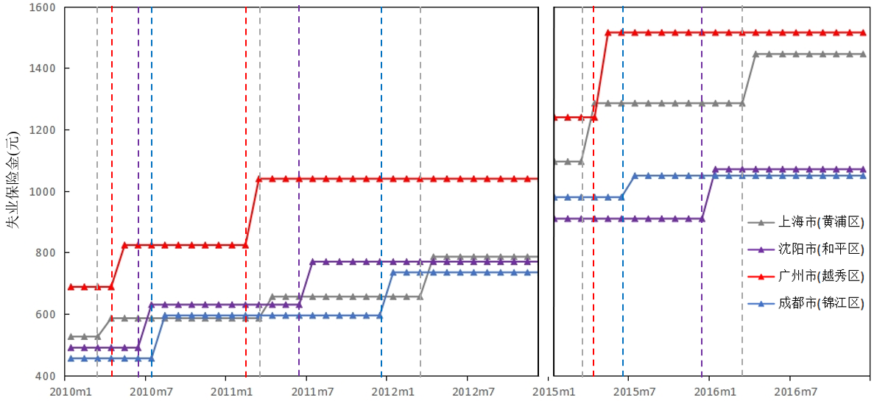

图Ⅱ1 失业金标准月度调整情况（选取四个地区代表性地描述）

附录Ⅲ 流动性约束机制分析



图Ⅲ1 流动性约束机制分析：家庭借贷水平



图Ⅲ2 流动性约束机制分析：家庭收入



图Ⅲ3 流动性约束机制分析：家庭外出饮食支出

附录Ⅳ 失业保险领取样本下的流动性约束

图Ⅳ1至图Ⅳ4报告了在失业保险领取样本下高、低流动性约束家庭间消费对失业保险待遇收入变化的反应。可以发现，结果与在参保样本下几乎一致，进一步验证了流动性约束假说。



图Ⅳ1 流动性约束机制分析：家庭收入



图Ⅳ2 流动性约束机制分析：流动性资产与支出



图Ⅳ3 流动性约束机制分析：家庭借贷水平



图Ⅳ4 流动性约束机制分析：家庭外出饮食支出

附录Ⅴ 稳健性检验

1. **限制样本为失业保险领取家庭**



图Ⅴ1 稳健性检验：限制为失业保险领取

1. **排除潜在可预期性收入变化**

根据我国各地区失业保险待遇调整模式可知，样本期内除上海市外的其他地区的失业保险待遇调整时间无明显规律。上海市在样本期内失业保险待遇的调整都是在每年4月份，上海地区的家户很可能会形成每年4月失业保险金增长的预期，这不仅会影响人们的就业行为也会影响家庭消费行为的调整。为排除上述潜在可预期性收入变化的影响，图**Ⅴ**2报告了剔除上海市样本后的估计结果。可以发现，估计结果与基准结果一致，本文结果并未受到可预期收入变化的影响。



图Ⅴ2 稳健性检验：排除潜在可预期性收入变化

1. **限制为窗口期内被连续观测**

在利用事件分析法进行分析时，需要在样本代表性及估计效率两个维度下权衡选取事件窗口期。在基准回归分析中，窗口期的选取是在失业保险待遇提升事件前3个月与事件后4个月共7个月的基础上将样本限定为在事件前后需连续观测4个月。上述处理方式可能存在的一个潜在问题是，在连续观测4个月的其他观测期的样本构成可能会发生变化，从而影响估计结果。为排除样本期内样本构成变化对估计结果的影响，图**Ⅴ**3报告了在事件窗口期内均被连续观测到的样本（事件前后7期均被观测）的估计结果。可以发现，估计结果与基准回归结果一致，排除了样本构成变化对本文估计结果的影响。



图Ⅴ3 稳健性检验：限制为窗口期内被连续观测

1. **改变模型设定**

为进一步证实消费对失业保险金变化的敏感反应，该部分利用地区-月份间失业保险金的差异及是否参保失业保险的差异，采用双重差分法估计失业保险待遇对家户消费的影响。模型设定如附录**Ⅴ**中的方程（**Ⅴ**1）所示，

模型设定如方程（**Ⅴ**1）所示：

$$Y_{ht}=γ_{t}+δ_{c}+X_{ht}α+β_{0}{UI_benefit}_{ct}∙{UI}_{h}+β_{1}{UI_benefit}_{ct}+β_{2}{UI}_{h}+ε_{ht} (Ⅴ1)$$

其中， $Y_{ht}$ 为本文关注的一系列结果变量，表示家户*h*在*t*月的各类收入与支出等； $γ_{t}$ 和 $δ_{c}$ 分别表示月度时间的固定效应与区（县）的固定效应。 $X_{ht}$ 表示一系列家户的控制变量包括家户规模、失业者年龄及教育等； ${UI_benefit}_{ct}$ 表示在月份*t*家户所在区（县）c的失业保险待遇； ${UI}_{h}$ 表示失业保险 待遇变化前家户*h*是否参加了失业保险。本文最为关注的参数为 $β_{0}$，表示相对于未参保家庭而言，失业保险待遇提升对参保家庭结果变量的影响；回归的标准误聚类到区（县）级层面。

回归结果如表**Ⅴ**1所示。结果表明，失业保险金的提高显著增加了失业保险参保家庭的收入与消费，并且消费反应明显，进一步验证了本文结论的稳健性。

表Ⅴ1 失业保险待遇变化对家庭收入与消费的影响

|  |  |  |
| --- | --- | --- |
|  | 总收入 | 消费 |
|  | （1） | （2） |
| 失业保险金*参加失业保险 | 0.810*** | 0.355*** |
|  | (0.188) | (0.105) |
| 失业保险金、参加失业保险 | Y | Y |
| 县固定效应 | Y | Y |
| 年、月固定效应 | Y | Y |
| 个人、家庭特征 | Y | Y |
| R方 | 0.306 | 0.224 |
| 样本数 | 11028 | 11028 |

注：“***、**、*”分别表示在1%、5%、10%置信水平上统计显著；括号内为区（县）聚类标准误；个人、家庭特征包括年龄、教育、家庭规模等。

1. **税制改革影响**

由于各级税率调整，失业保险金家庭也可能受益于税收政策，因减税可实际支配的收入增加，进而导致消费增多。已有研究利用中国城镇住户调查2010-2012年月度数据发现，2011年个人所得税法修正案显著增加了家庭消费（赵达和王贞，2020）。为排除或缓解税制改革对本文结果的影响，本文在基准回归的基础上额外控制了年-月交互固定效应，结果如图**Ⅴ**4所示。可以发现，结果与基准结果完全一致，表明税制改革对本文结果影响较小。



图Ⅴ4 安慰剂检验：排除2011年税制改革影响

1. **失业保险参保口径：限制为失业后家庭失业保险缴纳金减少**



图Ⅴ5 失业保险参保口径：限制为失业后家庭失业保险缴纳金减少

附录Ⅵ 失业保险待遇对不同消费类型的影响



图Ⅵ1 失业保险待遇提升与家庭食品消费



图Ⅵ2 失业保险待遇提升与服装、住房、日用品及家庭设备用品消费



图Ⅵ3 失业保险待遇提升与健康及医疗保健消费



图Ⅵ4 失业保险待遇提升与教育文娱消费及交通通信

**注：该附录是期刊所发表论文的组成部分，同样视为作者公开发表的内容。如研究中使用该附录中的内容，请务必在研究成果上注明附录下载出处。**